«Согласованно»  Председатель Совета Учреждения  ______________________________  Протокол № 3 от 20 декабря 2019г | «Утверждаю»  и.о заведующего МБДОУ д/с «Звездочка»  _______________Е.В.Тренина  Приказ№ 43-1 от 20.12.2019 г
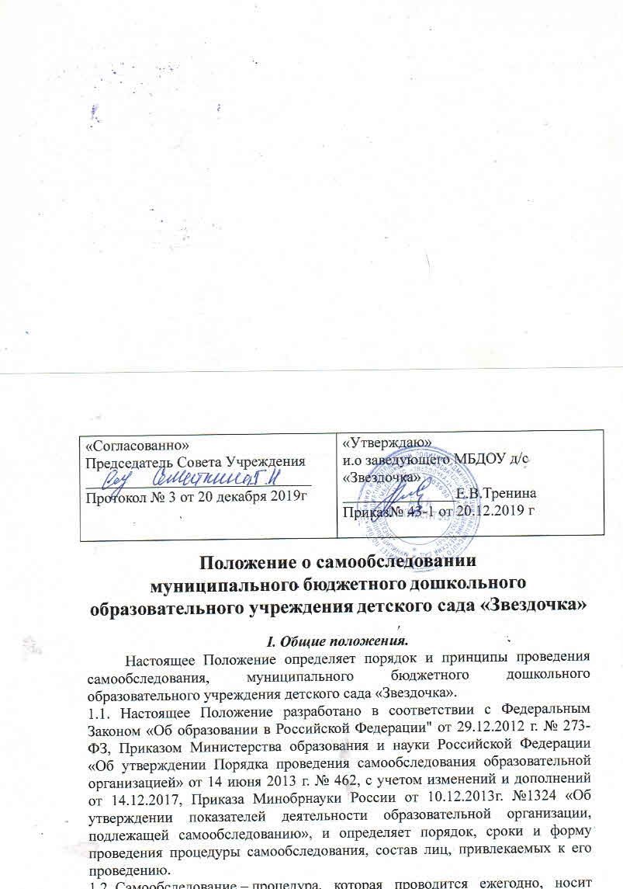Положение о самообследовании
муниципального бюджетного дошкольного образовательного учреждения детского сада «Звездочка»

I. Общие положения.
Настоящее Положение определяет порядок и принципы проведения самообследования, муниципального бюджетного дошкольного образовательного учреждения детского сада «Звездочка».
1.1. Настоящее Положение разработано в соответствии с Федеральным Законом «Об образовании в Российской Федерации" от 29.12.2012 г. № 273-ФЗ, Приказом Министерства образования и науки Российской Федерации «Об утверждении Порядка проведения самообследования образовательной организацией» от 14 июня 2013 г. № 462, с учетом изменений и дополнений от 14.12.2017, Приказа Минобрнауки России от 10.12.2013г. №1324 «Об утверждении показателей деятельности образовательной организации, подлежащей самообследованию», и определяет порядок, сроки и форму проведения процедуры самообследования, состав лиц, привлекаемых к его проведению.
1.2. Самообследование – процедура, которая проводится ежегодно, носит системный характер, направлена на развитие образовательной среды и педагогического процесса.
1.3. Функциями самообследования являются: оценочная, диагностическая, прогностическая.
1.4. Методами самообследования являются пассивный (наблюдение, анализ и т.п.), активный (мониторинг, собеседование, и т.п.) методы.
1.5. Изменения и дополнения в настоящее Положение вносятся администрацией ДОО, советом Учреждения и принимаются на его заседании. Срок данного Положения не ограничен. Положение действует до принятия нового.
II. Цели самообследования:
2.1. Обеспечение доступности и открытости информации о деятельности МБДОУ д/с «Звездочка»;
2.2. Получение объективной информацию о состоянии образовательной деятельности в МБДОУ д/с «Звездочка».

III. Этапы, сроки и ответственные за проведение самообследования:
3.1. Процедура самообследования включает в себя следующие этапы:
- планирование и подготовка работ по проведению самообследования (январь-февраль текущего года на отчетный период);
- организация и проведение процедуры самообследования (февраль-март текущего года на отчетный период);
- обобщение полученных результатов и на их основе формирование отчета (март-апрель текущего года на отчетный период);
- рассмотрение отчета Педагогическим советом или Советом Учреждения МБДОУ д/с «Звездочка» (апрель текущего года на отчетный период).
3.2.Для проведения самообследования деятельности ДОО, приказом заведующего ДОУ создается рабочая группа, в которую входят представитель от администрации ДОО, опытные педагоги, при необходимости представители иных органов и организаций.
3.3. Руководство проведением самообследования осуществляет заведующий ДОО.
3.4. Ответственность за выполнение, выполнение не в полном объеме или не выполнение самообследования несет рабочая группа.

IV. Содержание самообследования:
1 Часть (аналитическая):
1. Организационно-правовое обеспечение образовательной деятельности
1.1.Общие сведения об организации
1.2. Сведения об основных нормативных документах
2. Структура и система управления
2.1. Характеристика сложившейся в ДОО системы управления
2.2.Оценка обеспечения координации деятельности специалистов ДОО
2.3. Оценка взаимодействия семьи и ДОО
2.4. Оценка организации работы по предоставлению льгот
2.5. Оценка морального климата и взаимоотношения в коллективе
2.6. Оценка партнёрства и взаимодействия с обществом
2.7. Оценка информационной открытости ДОО
2.8. Оценка результативности и эффективности действующей в ДОО системы управления
3. Содержание и качество воспитательно-образовательного процесса
3.1. Программа развития ДОО
3.2. Образовательные программы, реализуемые в ДОО
3.3. Воспитательная работа
3.4. Дополнительное образование
3.5. Изучение мнения участников образовательных отношений
4. Организация образовательного процесса
5. Кадровое обеспечение
6 . Учебно - методическое обеспечение
7. Информационное обеспечение
8. Материально-техническая база
9. Внутренняя система оценки качества образования
10. Иные документы, предоставляемые дошкольной образовательной организацией с целью презентации успешного опыта
2 часть (показатели деятельности МБДОУ д/с «Звездочка»):
2.1. Общие сведения о дошкольной образовательной организации.
2.2 Заполнение таблицы показателей деятельности МБДОУ д/с «Звездочка»
1 | Образовательная деятельность
1.1 | Общая численность воспитанников, осваивающих образовательную программу дошкольного образования, в том числе:
1.1.1 | В режиме полного дня (8 - 12 часов)
1.1.2 | В режиме кратковременного пребывания (3 - 5 часов)
1.1.3 | В семейной дошкольной группе
1.1.4 | В форме семейного образования с психолого-педагогическим сопровождением на базе дошкольной образовательной организации
1.2 | Общая численность воспитанников в возрасте до 3 лет
1.3 | Общая численность воспитанников в возрасте от 3 до 8 лет
1.4 | Численность/удельный вес численности воспитанников в общей численности воспитанников, получающих услуги присмотра и ухода:
1.4.1 | В режиме полного дня (8 - 12 часов)
1.4.2 | В режиме продленного дня (12 - 14 часов)
1.4.3 | В режиме круглосуточного пребывания
1.5 | Численность/удельный вес численности воспитанников с ограниченными возможностями здоровья в общей численности воспитанников, получающих услуги:
1.5.1 | По коррекции недостатков в физическом и (или) психическом развитии
1.5.2 | По освоению образовательной программы дошкольного образования
1.5.3 | По присмотру и уходу
1.6 | Средний показатель пропущенных дней при посещении дошкольной образовательной организации по болезни на одного воспитанника
1.7 | Общая численность педагогических работников, в том числе:
1.7.1 | Численность/удельный вес численности педагогических работников, имеющих высшее образование
1.7.2 | Численность/удельный вес численности педагогических работников, имеющих высшее образование педагогической направленности (профиля)
1.7.3 | Численность/удельный вес численности педагогических работников, имеющих среднее профессиональное образование
1.7.4 | Численность/удельный вес численности педагогических работников, имеющих среднее профессиональное образование педагогической направленности (профиля)
1.8 | Численность/удельный вес численности педагогических работников, которым по результатам аттестации присвоена квалификационная категория, в общей численности педагогических работников, в том числе:
1.8.1 | Высшая
1.8.2 | Первая
1.9 | Численность/удельный вес численности педагогических работников в общей численности педагогических работников, педагогический стаж работы которых составляет:
1.9.1 | До 5 лет
1.9.2 | Свыше 30 лет
1.10 | Численность/удельный вес численности педагогических работников в общей численности педагогических работников в возрасте до 30 лет
1.11 | Численность/удельный вес численности педагогических работников в общей численности педагогических работников в возрасте от 55 лет
1.12 | Численность/удельный вес численности педагогических и административно-хозяйственных работников, прошедших за последние 5 лет повышение квалификации/профессиональную переподготовку по профилю педагогической деятельности или иной осуществляемой в образовательной организации деятельности, в общей численности педагогических и административно-хозяйственных работников
1.13 | Численность/удельный вес численности педагогических и административно-хозяйственных работников, прошедших повышение квалификации по применению в образовательном процессе федеральных государственных образовательных стандартов в общей численности педагогических и административно-хозяйственных работников
1.14 | Соотношение "педагогический работник/воспитанник" в дошкольной образовательной организации
1.15 | Наличие в образовательной организации следующих педагогических работников:
1.15.1 | Музыкального руководителя
1.15.2 | Инструктора по физической культуре
1.15.3 | Учителя-логопеда
1.15.4 | Логопеда
1.15.5 | Учителя-дефектолога
1.15.6 | Педагога-психолога
2. | Инфраструктура
2.1 | Общая площадь помещений, в которых осуществляется образовательная деятельность, в расчете на одного воспитанника
2.2 | Площадь помещений для организации дополнительных видов деятельности воспитанников
2.3 | Наличие физкультурного зала
2.4 | Наличие музыкального зала
2.5 | Наличие прогулочных площадок, обеспечивающих физическую активность и разнообразную игровую деятельность воспитанников на прогулке
2.3 Анализ показателей деятельности МБДОУ д/с «Звездочка».
V. Результаты самообследования
Результаты самообследования оформляются в виде отчета по самообследованию в соответствии с п. IV. Содержание самообследования.
Отчет по самообследованию оформляется по состоянию на 31 декабря прошедшего года отчетного периода, заверяется приказом заведующего, согласуется с Советом Учреждения.
Размещение отчета организацией в информационно-телекоммуникационных сетях, в том числе на официальном сайте МБДОУ д/с «Звездочка» в сети "Интернет", и направление его учредителю осуществляются не позднее 20 апреля текущего года.

